Uchwała Nr XLIV/342/2022
Rady Miejskiej w Kcyni
z dnia 31 marca 2022 r.
w sprawie wyrażenia zgody na zbycie niezabudowanej nieruchomości gruntowej, stanowiącej własność Gminy Kcynia
Na podstawie art. 18 ust. 2 pkt 9 lit. a ustawy z dnia 8 marca 1990 r. o samorządzie gminnym (Dz. U. z 2022 r. poz. 559) oraz art.13 ust. 1 i art. 37 ust. 2 pkt 2 ustawy z dnia 21 sierpnia 1997 r. o gospodarce nieruchomościami (Dz. U. z 2021 r. poz. 1899 ze zm.)
uchwala się, co następuje:
§ 1. Wyraża się zgodę na zbycie niezabudowanej nieruchomości gruntowej oznaczonej ewidencyjnie numerem działki 133/5 o powierzchni 3,4700 ha położonej w obrębie geodezyjnym Łankowice, gmina Kcynia, zapisanej w księdze wieczystej KW Nr BY1U/00038783/2.
§ 2. Wykonanie uchwały powierza się Burmistrzowi Kcyni.
§ 3. Uchwała wchodzi w życie z dniem podjęcia.

Przewodniczący
Rady Miejskiej w Kcyni
Jan Kurant

Uzasadnienie
Zgodnie z art. 18 ust. 2 pkt 9 lit. a ustawy z dnia 8 marca 1990 r. o samorządzie gminnym (Dz. U.
z 2022 r. poz. 559) do wyłącznej właściwości rady gminy należy m.in. podejmowanie uchwał
w sprawach majątkowych gminy, przekraczających zakres zwykłego zarządu, dotyczących zasad nabywania, zbywania i obciążania nieruchomości oraz ich wydzierżawiania lub wynajmowania na czas oznaczony dłuższy niż 3 lata lub na czas nieoznaczony.
Niniejsza uchwała obejmuje wyrażenie zgody Rady Miejskiej w Kcyni na zbycie niezabudowanej nieruchomości gruntowej, stanowiącej własność Gminy Kcynia, zapisanej w księdze wieczystej KW Nr BY1U/00038783/2, oznaczonej ewidencyjnie numerem działki 133/5 o powierzchni 3,4700 ha położonej
w obrębie geodezyjnym Łankowice.
Przedmiotowa nieruchomość gruntowa stanowi grunty orne (RV - 0,1000 ha), grunty pod wodami
(W-0,0900 ha), grunty leśne (LsV-1,8300 ha) i grunty zadrzewione i zakrzewione (Lz-1,4500 ha). Niniejsza działka wraz z przylegającą działką 1/8 tworzą jeden kompleks leśny w kształcie nieregularnego wieloboku.
Lokalizację przedmiotowych nieruchomości przedstawiono poniżej:
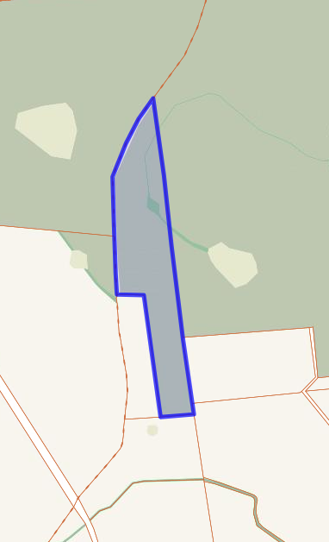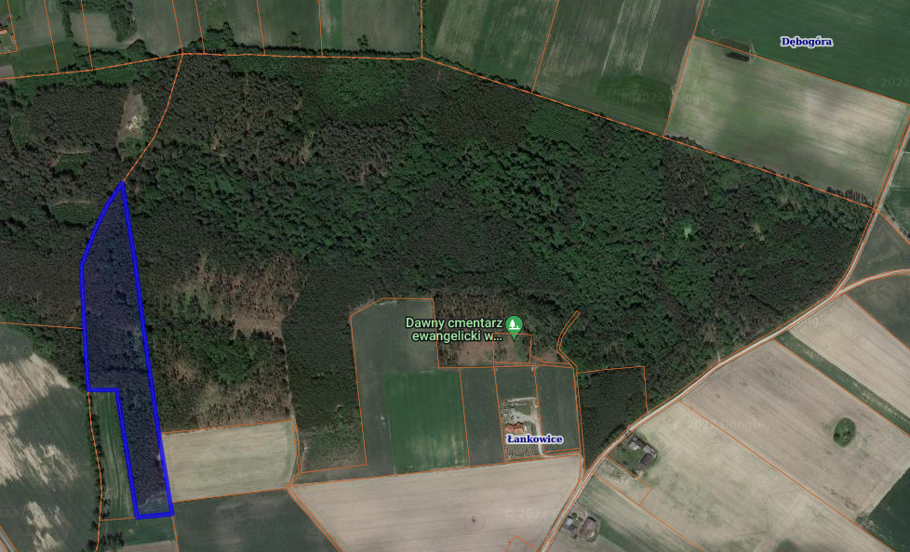
Zbycie przedmiotowej nieruchomości nastąpi na rzecz Skarbu Państwa Lasy Państwowe tj. organu odpowiedzialnego za prowadzenie zrównoważonej gospodarki leśnej.
Z uwagi na powyższe podjęcie niniejszej uchwały jest zasadne.
Przewodniczący
Rady Miejskiej w Kcyni

Jan Kurant

